**МИНИСТЕРСТВО ЦИФРОВОГО РАЗВИТИЯ СВЯЗИ И МАССОВЫХ КОММУНИКАЦИЙ**

**Ордена Трудового Красного Знамени**

**Федеральное государственное бюджетное образовательное учреждение высшего образования**

**«Московский технический университет связи и информатики»**

**Отчет по лабораторной работе №2**

по дисциплине «Введение в ИТ» на тему:

Web-приложение

Выполнил: студент группы БФИ2102

Яковлева Алёна

Проверил:

Павликов Артем Евгеньевич

Москва

2021

Web-приложение с формой для регистрации. Возможности: занесение данных (имя, логин, пароль) в таблицу базы данных, ход под именем уже существующего пользователя. Предусмотрены исключения: пустые поля, неправильно введенные логин или пароль.

Версия Python – Python 3.9

Библиотека, которую я использовала:

* Flask – для создания web-приложений
* Psycopg2 -  для подключения к PostgreSQL, выполнения SQL-запросов и других операций с базой данных

Результат выполненной работы:

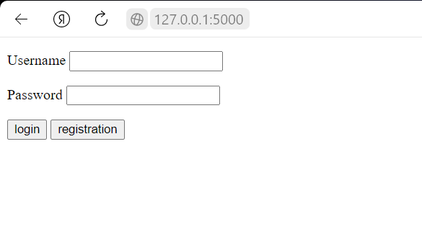

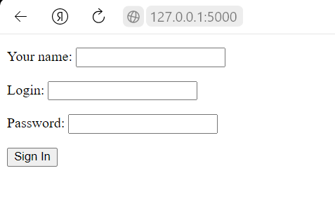

Заключение

В процессе своей лабораторной работы я научилась использовать библиотеки Flask для создания web-приложений и psycopg2 для работы с Postgresql, и с их использованием написала программу для web-приложения с формой регистрации и входа на страницу.